问题：写一个算法来实现对人的绘制，注意人的高低胖瘦都会有不同。

分析：

1. 建造者模式：将一个复杂对象的构建与它的表示分离，使得同样的构建过程可以创建不同的表示。

使用时，用户只需指定需要建造的类型，具体建造的过程和细节不需知道。与建造过程的沟通，通过Director来实现，它定义了具体的建造过程。

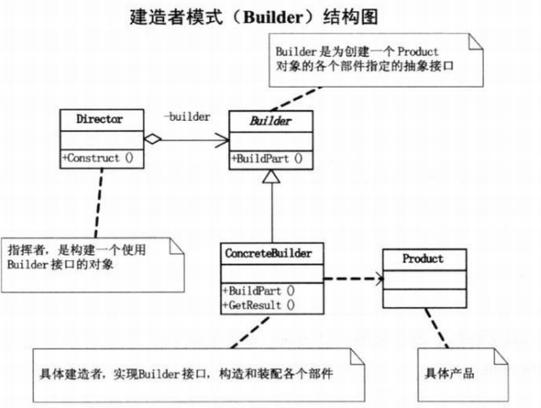

主要用于创建一些复杂的对象，这些对象内部构建的建造顺序是稳定的，但对象内部的构建常面临复杂变化。好处就是将建造的代码与表示的代码分离，如需改变一个产品的内部表示，只需要再定义一个具体的建造者就可以了。

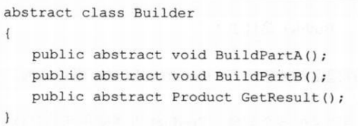

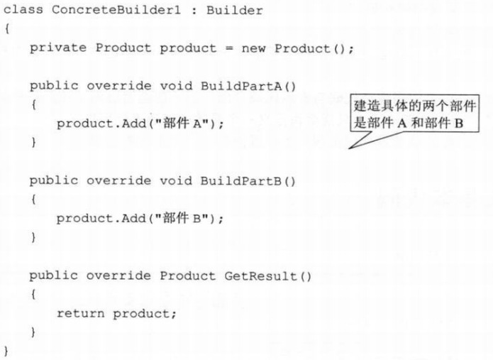

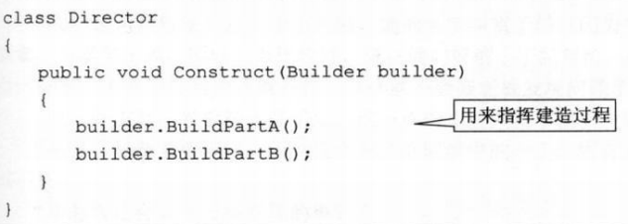

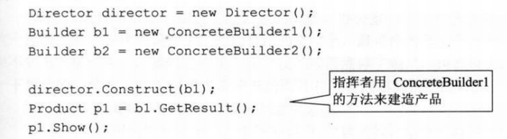

1. 那么对于建造人的过程

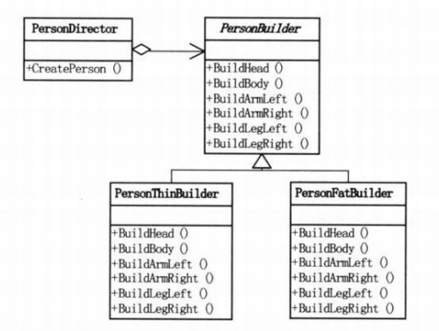

在PersonDirector中包含了PersonBuilder对象，在CreatePerson中进行对象的构造，而具体在构造过程中，传给PersonDirector是具体的ThinBuilder或者FatBuilder，因而在建造的过程中，使用的是具体的build方法。